[作者对论文质疑未回应，江苏大学&上海第八人民医院的论文被撤稿.PMID: 30691320](https://mp.weixin.qq.com/s?__biz=MzkzNjYxMTEzMA==&mid=2247531285&idx=1&sn=171b41d21bfb7947b2c41f1f25c37a12&chksm=c3ead642d208f75fc702f7ac43b31689b5359788093599a7248916067e71c2fef3cb91423296&scene=126&sessionid=1743784730)

DataTwin[DataTwin](javascript:void(0);)2025-04-02 17:21:18浙江

**点击上方蓝字**关注我们







**论文信息**

2019年1月28日，上海第八人民医院&江苏大学在Artificial Cells Nanomedicine and Biotechnology（中科院二区 IF=4.5）期刊上在线发表题为**"Myricetin nanoliposomes induced SIRT3-mediated glycolytic metabolism leading to glioblastoma cell death"**(三尖杉酯纳米脂质体诱导 SIRT3 介导的糖代谢，导致胶质母细胞瘤细胞死亡)论文。

第一作者&通讯作者：上海第八人民医院 Gang Wang（音译 王刚）

通讯作者：江苏大学 Xing-Li Fu （音译 傅行礼）

本工作得到了中国国家自然科学基金[编号：81673827]的资助，以及上海市卫生和计划生育委员会中医药研究项目[编号：2016JP008]和上海市徐汇区科学技术委员会研究项目的支持。

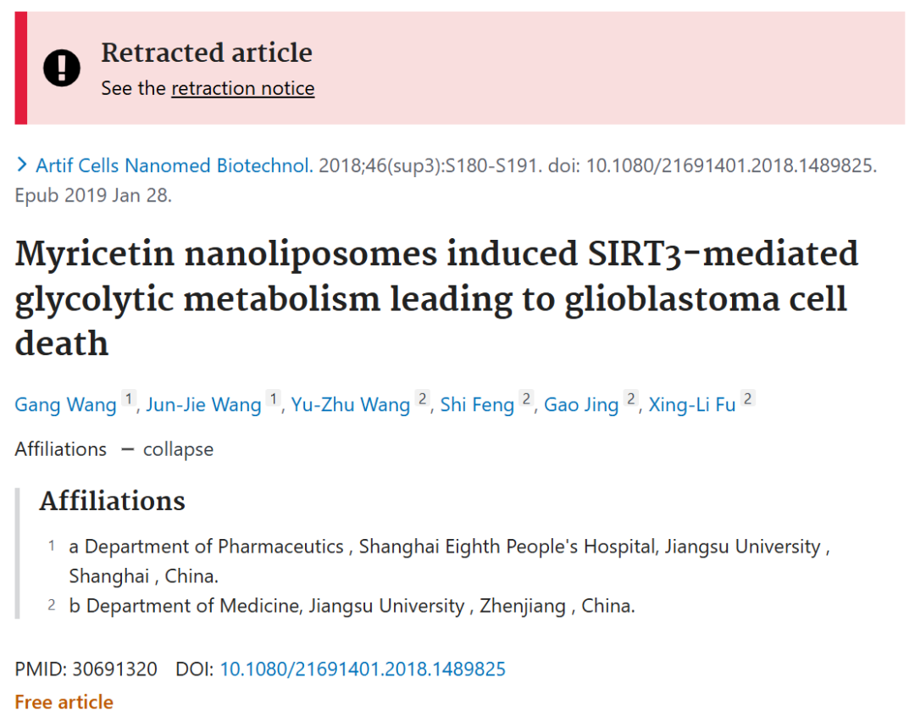

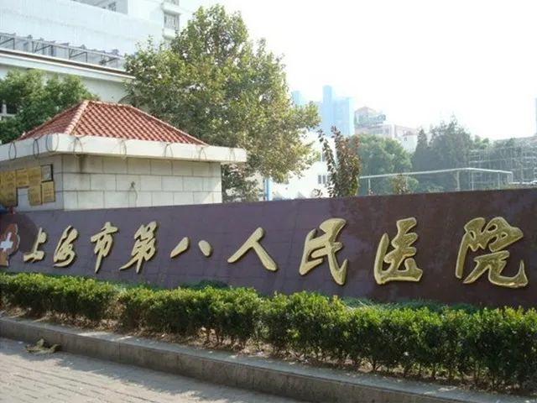

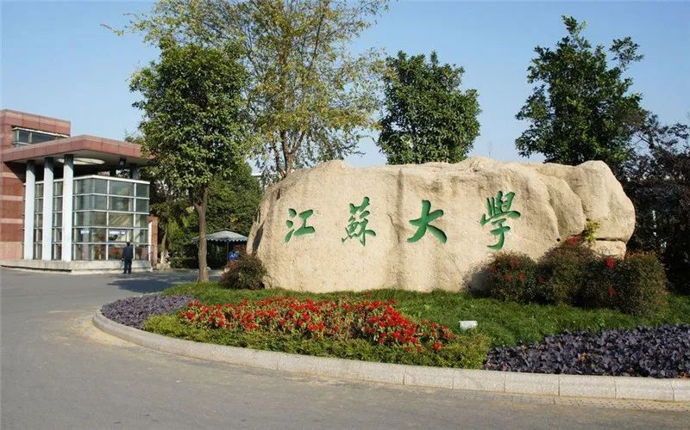



**质疑信息**

**#1**The image in Figure 1B has been used in other papers with at least one common author, in some cases the description and aspect ration seems different.

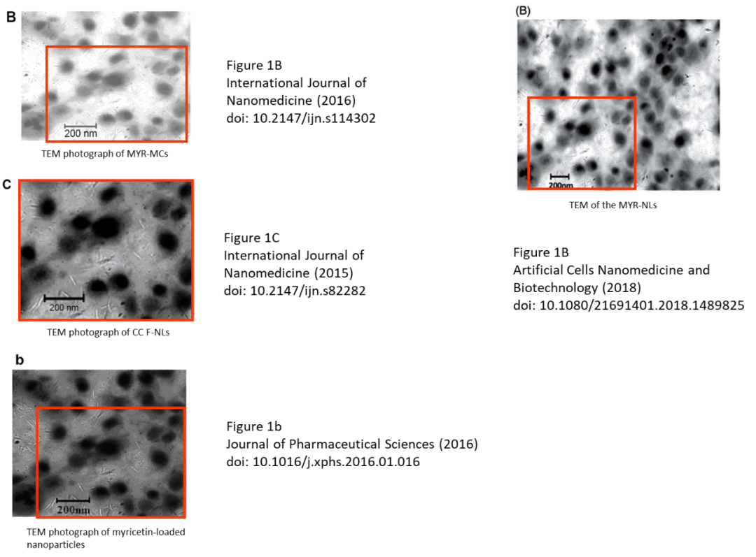

DataTwin图片查重

**#2**Figure 2E may show a differential splice.

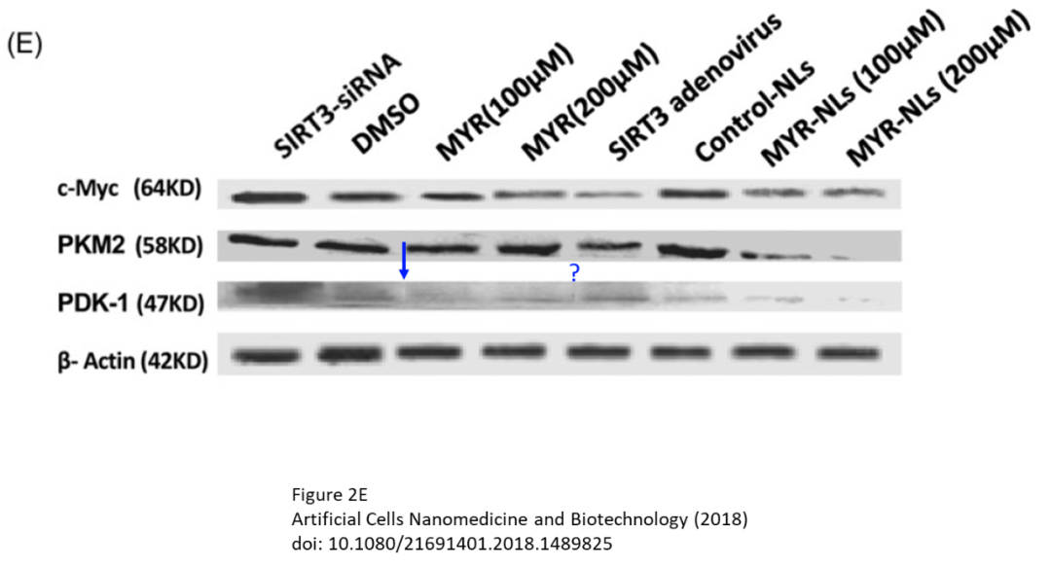

DataTwin图片查重

**#3**Two of the plots in Figure 3B seem unexpectedly similar, yet the gated percentages are different.

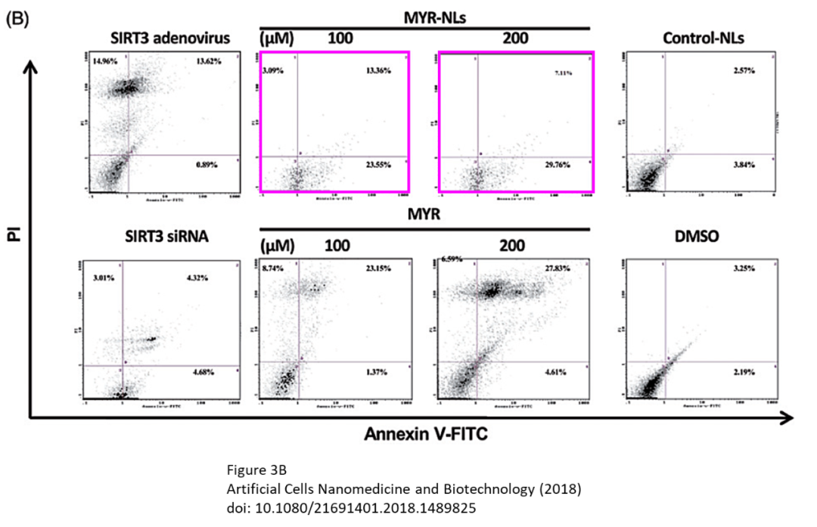

DataTwin图片查重

**#4**Some data in this paper seems to have also been published in other papers that share at least one common author, yet they are not always described the same.

（本文）Figure 3B, Artificial Cells Nanomedicine and Biotechnology (2018), doi: 10.1080/21691401.2018.1489825

Figure 8A, Integrative Cancer Therapies (2021), doi: 10.1177/15347354211017219

Figure 3A , International Journal of Nanomedicine (2012), doi: 10.2147/ijn.s26935

Figure 4, BioMed Research International (2015), doi: 10.1155/2015/856349

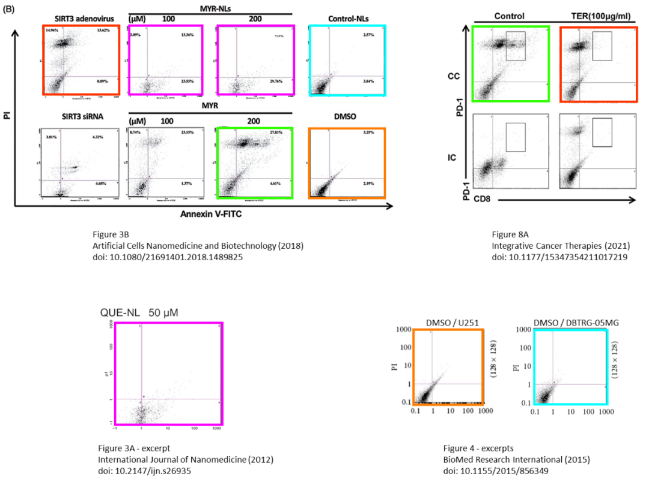

DataTwin图片查重

**#5**Some data in Figure 7A of this paper seem to be derived from an earlier paper with at least one common author.

Figure 3A, Journal of Hematology & Oncology (2015), doi: 10.1186/s13045-015-0137-1

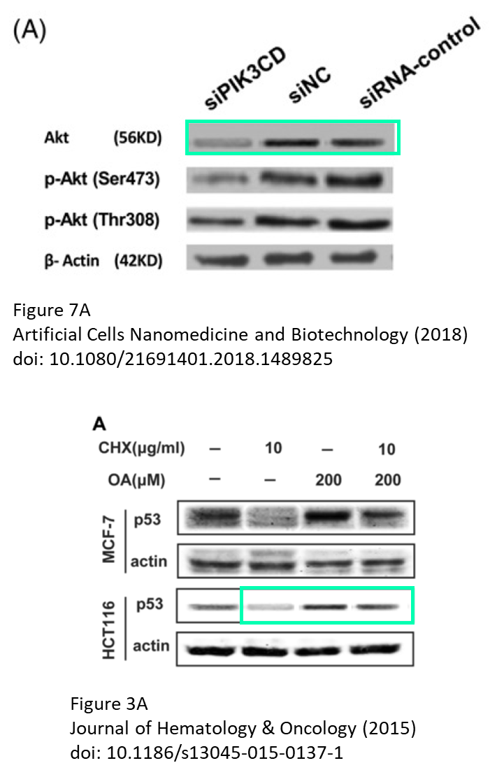

DataTwin图片查重



**撤稿原因**

**本文已于2025年3月27日被撤回：**

自文章发表以来，第三方对文中的图1b、3b、2e和7a提出了质疑。经过期刊编辑团队和出版商的调查，我们发现研究方法方面也存在其他问题。当我们向作者寻求解释时，尽管他们有所回应，但未能解决所提出的质疑。

由于确定作者身份和验证已发表工作的有效性是学术记录完整性的核心，因此我们决定撤回该文章。本文中列出的通讯作者已被告知。

**参考信息**

https://pubpeer.com/publications/2165A61D012F32CD2DF5D1C76EA28D

https://pubmed.ncbi.nlm.nih.gov/30691320/

https://www.tandfonline.com/doi/abs/10.1080/21691401.2018.1489825

**声明：**

任何单位或个人认为本内容可能涉嫌侵犯其合法权益，及时向我们提出书面权利通知及详细侵权情况，我们将会依法尽快移除相关涉嫌侵权的内容。

联系微信号：DataTwin



**往期报道精选**

[全网最低价！文件图片查重+比对Pubmed和Pubpeer数据库查重，DataTwin高效权威图片识别！众多知名打假人士推荐使用](http://mp.weixin.qq.com/s?__biz=MzkzNjYxMTEzMA==&mid=2247486008&idx=5&sn=43a2d45f61ed36770808541d737ca3cd&chksm=c29d566df5eadf7bcf1cee3ab814981f26fd4b8aef7a56bb740c999691685526232641ed1bc9&scene=21" \l "wechat_redirect" \t "_blank)

[一区Top9.2分，西安交通大学第二附属医院(西北医院)单涛等人论文撤稿。](http://mp.weixin.qq.com/s?__biz=MzkzNjYxMTEzMA==&mid=2247496577&idx=1&sn=5f6c203ab8c8a90910fb169fb557f09e&chksm=c29eafd4f5e926c23429d2cdbfa4b858d50d365ccedb076342024a06cdef3503285527c04f71&scene=21#wechat_redirect)

[图片重复未作解释，成武县人民医院岳彩云&山东第一医科大学第一附属医院（千佛山医院）杨敏等人论文被撤稿。](http://mp.weixin.qq.com/s?__biz=MzkzNjYxMTEzMA==&mid=2247496577&idx=2&sn=f7e9d4976a062f45ab4c82678d64d647&chksm=c29eafd4f5e926c22879afc68758ce79092ccd6e09bdcf84ed33af28cb858720cdd98d8d1f8b&scene=21#wechat_redirect)

[希腊期刊撤稿，涉与多篇重复的老问题，常州市第一人民医院整形烧伤科李玲巧论文撤回。](http://mp.weixin.qq.com/s?__biz=MzkzNjYxMTEzMA==&mid=2247496577&idx=3&sn=adf0cc7a805cb0b3022cee01276ed136&chksm=c29eafd4f5e926c25f570665cbfe7cf5453ccca0d903d47b581b521c3496e83427771694da50&scene=21#wechat_redirect)

[网友玩微信发现问题论文，浙江大学贺永教授、浙江大学医学院附属口腔医院石钰等人发表到Small的论文存在图片重复使用问题！](http://mp.weixin.qq.com/s?__biz=MzkzNjYxMTEzMA==&mid=2247496547&idx=1&sn=e28eef8cce3be96e2c9b87e9b47742f3&chksm=c29eaf36f5e926205da762928b9510337e641e83d400e166df0687fdaa0597e99598739585a7&scene=21#wechat_redirect)

[一篇声称新冠疫苗具有广泛危害的论文将被撤回，作者回应：出版社不允许对抗性陈述的论文存在](http://mp.weixin.qq.com/s?__biz=MzkzNjYxMTEzMA==&mid=2247496526&idx=1&sn=a7684678c2d1f7537332323923be6239&chksm=c29eaf1bf5e9260dff6cc8d0fa5823592736a87e03adaf78ed3aa67722776822efdf084c09eb&scene=21#wechat_redirect)

# [今日学术问题发现 | 兄弟借一步说话，看你是不是火眼金睛](http://mp.weixin.qq.com/s?__biz=MzkzNjYxMTEzMA==&mid=2247484202&idx=4&sn=6c887f60b170b0352211a4056136471d&chksm=c29d5f7ff5ead669026d14f9ce4fc72a33dc49b4872d0649ae332312a1497f95ee48b6e39aac&scene=21#wechat_redirect)

# [今日学术问题发现 | 你把Error Bar当作奖励给幼儿园小朋友的小红花？](http://mp.weixin.qq.com/s?__biz=MzkzNjYxMTEzMA==&mid=2247484202&idx=5&sn=6726065dc778f5d6f734f6d8e4bb4519&chksm=c29d5f7ff5ead669fa3cf39a0504fbcdd0a8856dc8e893c0c7d5a64114b6d7c0fd1bdd1274b6&scene=21#wechat_redirect)

[今日学术问题发现 | Table中的异常数据（PMID：26111626）](http://mp.weixin.qq.com/s?__biz=MzkzNjYxMTEzMA==&mid=2247484202&idx=6&sn=fa04280bf1e13fb388f5fcd7364dca92&chksm=c29d5f7ff5ead66915da906253ca3fcbdc95955d9bedfa1484acbbd6ec65069baea3c7617f17&scene=21#wechat_redirect)

[今日学术问题发现 | 不要侥幸，白天到黑夜，你还是你（荧光图片造假重复）](http://mp.weixin.qq.com/s?__biz=MzkzNjYxMTEzMA==&mid=2247484091&idx=3&sn=b4812492b782f5b1098df327c7118b29&chksm=c29d5eeef5ead7f8a36ba0a2fe28ebca0c0abf09d97a9c311ffe16fe8c6204436dafa6ed02af&scene=21#wechat_redirect)

[今日学术问题发现 | 山西医科大学贺婵婷等人论文数据图片出现多处重复](http://mp.weixin.qq.com/s?__biz=MzkzNjYxMTEzMA==&mid=2247484091&idx=4&sn=465b44b280962a59b5f3a38e18c7ccd1&chksm=c29d5eeef5ead7f8daf6a43c748db2b408fc71ae5377942fbc3ff48c3fe5b68be6a8808bb641&scene=21#wechat_redirect)

[Hepatology论文被质疑，南京医科大学第一附属医院孙倍成/南京大学医学院姜润秋教授发表的论文因图片重复](http://mp.weixin.qq.com/s?__biz=MzkzNjYxMTEzMA==&mid=2247495175&idx=2&sn=ff4146bc29b7ed9cefbbd2d02ba2454c&chksm=c29eb252f5e93b4416dd8000e979b09f21e70a7b0e188a9e8853a5957148362a894a5393c1e1&scene=21#wechat_redirect)

[DataTwin图片查重| 浙大医二院神经外科陈高教授发表的论文因图片重复被质疑](http://mp.weixin.qq.com/s?__biz=MzkzNjYxMTEzMA==&mid=2247495175&idx=3&sn=8cf91fc18af7e9230a0b51de678e4b77&chksm=c29eb252f5e93b44e6a3c09af3c60cbb0b41bf002b9e43946628019dc0250c78ec7f6301f816&scene=21#wechat_redirect)

[国家优青、海军军医大学（第二军医大学）药学院孙鹏教授发表的论文因图片重复被质疑](http://mp.weixin.qq.com/s?__biz=MzkzNjYxMTEzMA==&mid=2247495175&idx=4&sn=ceb343c415ac6e1eafde0114fff757b0&chksm=c29eb252f5e93b4452873038b8a8fa8593679122f3b552f04bfeff67d46e25d425d8a9ea08a1&scene=21#wechat_redirect)

[上海九院普外科刘斌发表的论文因图片重复被质疑](http://mp.weixin.qq.com/s?__biz=MzkzNjYxMTEzMA==&mid=2247495175&idx=5&sn=052dad49954ae38cdfcc83c7bf4bb92a&chksm=c29eb252f5e93b4449543cd4b808a98122448a7b588d2c3b0f41a03dace7e9f952d7fd128926&scene=21#wechat_redirect)

*END*



    客服微信：DataTwin



文件内部+Pubmed&Pubpeer数据库全网查重 请联系客服。